Reto 1: Jangow 1.0.1

El reto escogido es Jangow 1.0.1 en el cual te dan una maquina virtual que aloja un servidor web con su base de datos.

Primero configuramos los adaptadores de red para poder hacer el reto con nuestra máquina virtual con Linux Kali, después , utilizamos el comando netdiscover -i en el adaptador que tenemos compartido con el escaneamos los dispositivos de la red, su nombre y dirección mac. (En este caso la dirección de red de la máquina virtual que estamos atacando venía en la pantalla de inicio al encenderla)



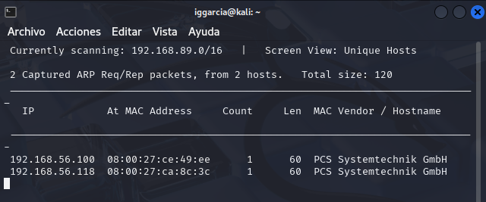

Ahora usamos el comando npam -sC -sV para detectar vulnerabilidades en el sistema que queremos atacar.
Vsftpd 3.0.3 y Apache 2.4.18 son versiones con exploits conocidos en bases de datos como ExploitDB. Esa versión de Apache también permite vulnerabilidad en la interpretación de expresiones regulares
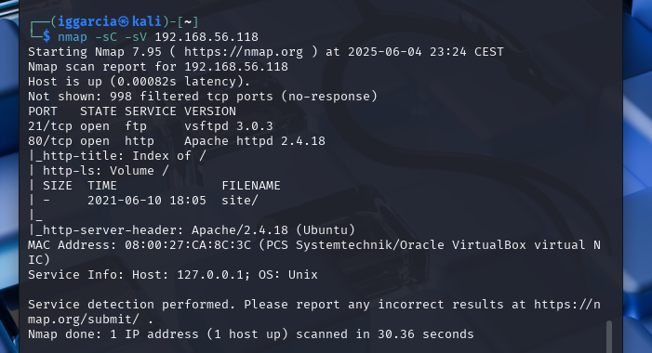
Vemos que hay una mala configuración de apache y no está corriendo el archivo index.
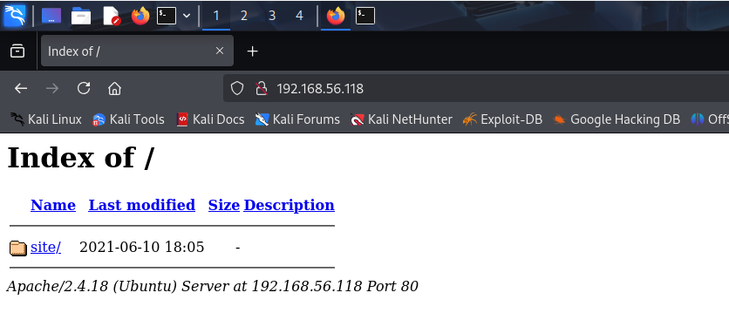

Una vez navegamos por el sitio vemos que en buscar hay un error y no carga la página web correctamente.
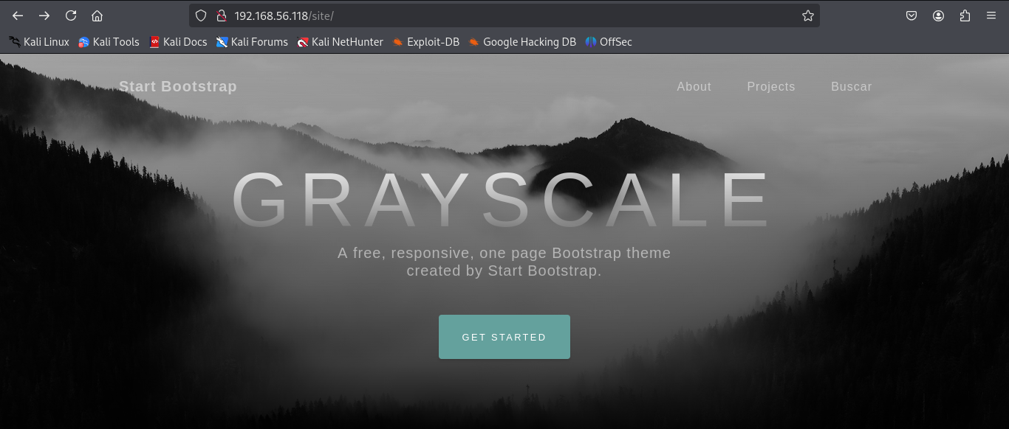
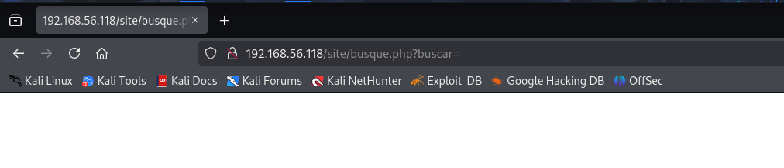
Probamos a poner comandos en la barra y vemos que efectivamente nos deja.
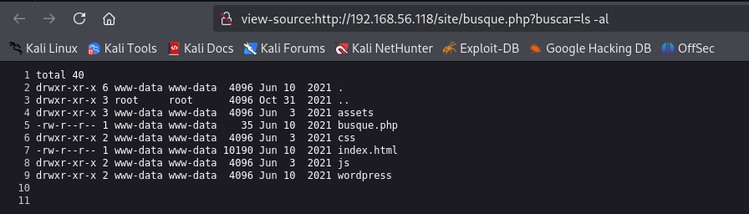
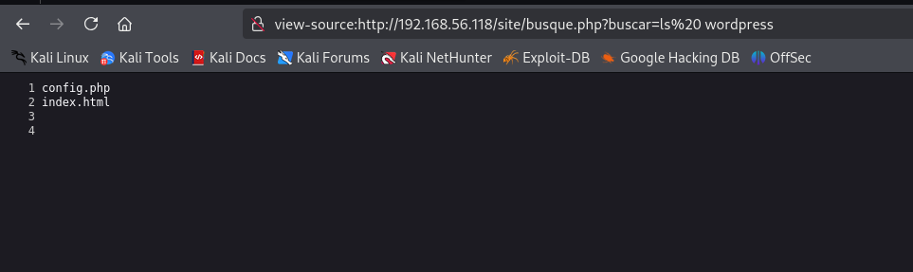

Vemos un archivo de configuración de wordpress donde aparece un usuario y una contraseña pero no funcionan.
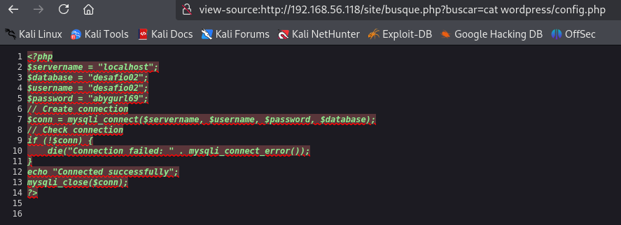
Seguimos buscando y encontramos un archivo oculto con un backup donde efectivamente hay un usuario y contraseña que en este caso sí que nos funciona.

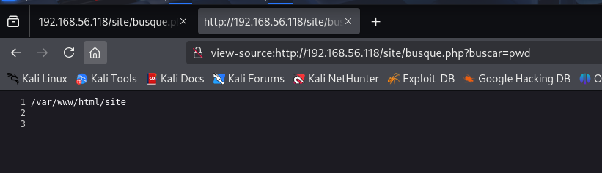
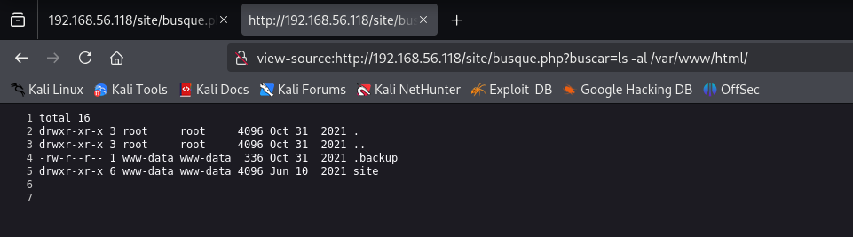
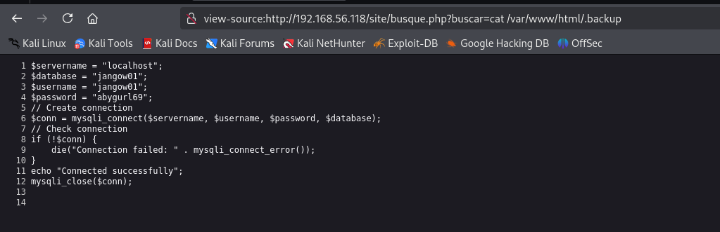

Aquí nos intentamos conectar a través de ftp y vemos que podemos perfectamente, también lo probamos en la máquina virtual y nos funcional.

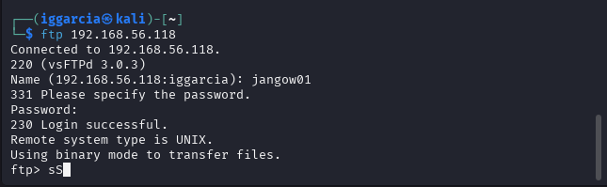
Aqui descargamos un archivo que al final no nos acaba sirviendo para completar el reto.
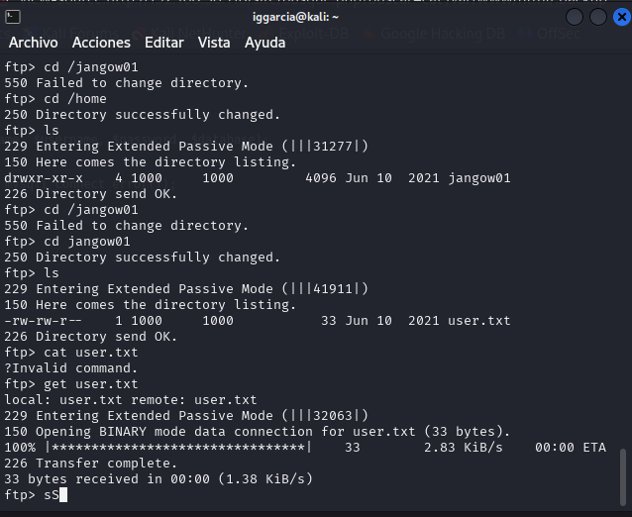

Nos descargamos este fichero el cual contiene un exploit público que permite elevar privilegios locales a root en kernels obsoletos de linux,hasta Ubuntu 16.04.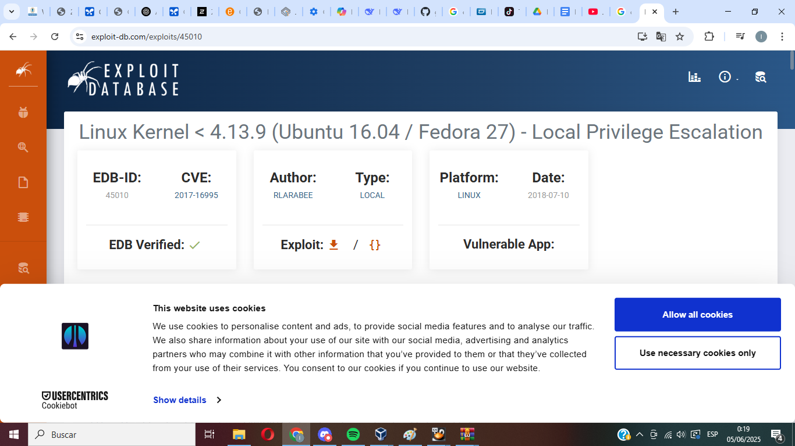

Nos lo pasamos a través de ftp fácilmente.
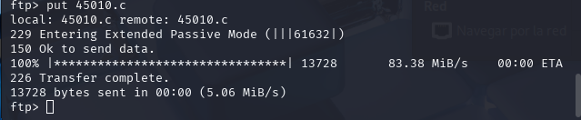

Lo ejecutamos y observamos como efectivamente somos root y extraemos la flag para finalizar el reto.
